Resolución del Pleno del Instituto de Transparencia, Acceso a la Información Pública y Protección de Datos Personales del Estado de México y Municipios, con domicilio en Metepec, Estado de México, a dieciocho de noviembre de dos mil veintiuno.
VISTO el expediente electrónico formado con motivo del recurso de revisión número 05055/INFOEM/IP/RR/2021, interpuesto por el C. xxxxxxxxxxxxxxxxxxxxxx, en lo sucesivo El Recurrente, en contra de la respuesta del Ayuntamiento de Tepetlixpa, en lo sucesivo El Sujeto Obligado, se procede a dictar la presente resolución.

A N T E C E D E N T E S D E L A S U N T O
PRIMERO. De la Solicitud de Información.
Con fecha veintiuno de septiembre de dos mil veintiuno, El Recurrente presentó a través del Sistema de Acceso a la Información Mexiquense (SAIMEX) ante El Sujeto Obligado, solicitud de acceso a la información pública registrada bajo el número de expediente 00229/TEPETLIX/IP/2021, mediante la cual solicitó información en el tenor siguiente:
“INDIQUE EL PRESIDENTE MUNICIPAL SI EN EL PERIODO DE FEBRERO 2019 A AGOSTO 2021, HA SUFRIDO MODIFICACION ALGUNA EL NOMBRAMIENTO EXPEDIDO A LA PRESIDENTA DEL SISTEMA MUNICIPAL DIF DE TEPETLIXPA, QUE FUERA EXPEDIDO POR USTED Y SU CABILDO EN ENERO DE 2019 DONDE LA NOMBRAN COMO PRESIDENTA DE ESE DESCENTRALIZADO Y EN CASO DE EXISTIR ALGUNA MODIFICACION AL NOMBRAMIENTO POR ACUERDO DE CABILDO, MENCIONE LAS CAUSAS, FUNDAMENTO JURIDICO Y LA MOTIVACION DEBIDAMENTE APEGADA A DERECHO.” [Sic]
Modalidad de entrega: A través del SAIMEX.

SEGUNDO. De la respuesta del Sujeto Obligado.
En el expediente electrónico SAIMEX, se aprecia que el seis de octubre de los corrientes, El Sujeto Obligado dio respuesta a la solicitud de información en los siguientes términos:
“En respuesta a la solicitud recibida, nos permitimos hacer de su conocimiento que con fundamento en el artículo 53, Fracciones: II, V y VI de la Ley de Transparencia y Acceso a la Información Pública del Estado de México y Municipios, le contestamos que:
RECIBA CON EL PRESENTE UN CORDIAL SALUDO, AL TIEMPO DOY RESPUESTA A LA PETICION QUE REALIZO RESPECTO A QUE SI HUBO MODIFICACION EN EL NOMBRAMIENTO EXPEDIDO A LA PRESIDENTA DEL DIF MUNICIPAL DE TEPETLIXPA. LA RESPUESTA ES SI. SI SE REALIZO LA MODIFICACION DEL NOMBRAMIENTO. DICHA MODIFICACION SE ENCUENTRA ACENTADO EN EL CABILDO ORDINARIO No. 125, LLEVADO A CABO EL DIA 12 DE AGOSTO DEL 2021 EL OBJETIVO PRINCIPAL ES LA MODIFICACION DEL NOMBRAMIENTO PARA REGULARIZAR ALGUNOS TEMAS DE MANERA ADMINISTRATIVA; POR LO CUAL CAMBIO A: C. EDITH AMPARO MARTINEZ TOLEDANO, PRESIDENTA HONORIFICA DEL SISTEMA MUNICIPAL DE DESARROLLO INTEGRAL DE LA FAMILIA TEPETLIXPA” [Sic]

TERCERO. Del recurso de revisión.
Inconforme con la respuesta por El Sujeto Obligado, El Recurrente interpuso recurso de revisión, en fecha trece de octubre del presente, el cual fue registrado en el sistema electrónico con el expediente 05055/INFOEM/IP/RR/2021, en el cual arguye las siguientes manifestaciones:
Acto Impugnado:
“EL NO ENTREGAR LA INFORMACION SOLICITADA DE ACUERDO A LA PETICION INCIAL DONDE DEBIA MENCIONAR LAS CAUSAS, FUNDAMENTO JURIDICO Y LA MOTIVACION DEBIDAMENTE APEGADA A DERECHO.” [Sic]
Razones o Motivos de Inconformidad:
“EL SUJETO OBLIGADO NO ENTREGO LA INFORMACION CARECIENDO DE LOS ELEMENTOS ESCENCIALES, ES DECIR LA CAUSA, EL FUNDAMENTO JURIDICO Y LA MOTIVACION, YA QUE SOLO MENCIONA QUE POR CAUSAS ADMINISTARIVAS, SIN ACLARARA LO ANTES MENCIONADO, YA QUE TODO PUNTO DE CABILDO DEBE SER CONGRUENTE, RAZONADO Y MOTIVADO, ESTO EN TERMINOS DEL ARTICULO 29 DE LA LEY ORGANICA MUNICIPAL DEL ESTADO DE MEXICO, YA QUE AL NO MOTIVAR Y TENER UN SUSTENTO JURIDICO SE ESTARIA VIOLENTANDO DICHO ORDENAMIENTO. Y POR LO TANTO, CON ELLO NO SE ENTREGA LA INFORMACION SOLICITADA, DONDE CARECE DE LOS ELEMENTOS ESCENCIALES.” [Sic]

De forma complementaria, el particular adjuntó el documento electrónico “RESPUESTA TEPETLIXPA.docx” el cual refleja una captura correspondiente a la respuesta del Sujeto Obligado.

CUARTO. Del turno del recurso de revisión.
Medio de impugnación que le fue turnado al Comisionado José Martínez Vilchis, por medio del sistema electrónico en términos del arábigo 185 fracción I de la Ley de Transparencia y Acceso a la información Pública del Estado de México y Municipios, del cual recayó acuerdo de admisión en fecha catorce de octubre de los corrientes, determinándose en él, un plazo de siete días para que las partes manifestaran lo que a su derecho corresponda en términos del numeral ya citado.

QUINTO. De la etapa de instrucción.
Así, una vez transcurrido el término legal referido, se advierte que El Sujeto Obligado fue omiso en presentar su informe justificado; de igual manera El Recurrente fue omiso en presentar alegatos, pruebas o manifestación alguna.
Por lo cual se decretó el cierre de instrucción con fecha veintiséis de octubre del presente, en términos del artículo 185 Fracción VI de la Ley de Transparencia y Acceso a la Información Pública del Estado de México y Municipios, iniciando el término legal para dictar resolución definitiva del asunto.

C O N S I D E R A N D O
PRIMERO. De la competencia.
Este Instituto de Transparencia, Acceso a la Información Pública y Protección de Datos Personales del Estado de México, es competente para conocer y resolver el presente recurso de revisión interpuesto por la parte recurrente conforme a lo dispuesto en los artículos 1, párrafos segundo y tercero, 6, apartado A, fracción IV de la Constitución Política de los Estados Unidos Mexicanos; 5, párrafos trigésimo, trigésimo primero y trigésimo segundo, fracciones IV y V, de la Constitución Política del Estado Libre y Soberano de México; artículos 1, 2 fracción II, 13, 29, 36 fracciones I y II, 176, 178, 179, 181 párrafo tercero y 185 de la Ley de Transparencia y Acceso a la Información Pública del Estado de México y Municipios; y 10, 7, 9 fracciones I y XXIV, y 11 del Reglamento Interior del Instituto de Transparencia, Acceso a la Información Pública y Protección de Datos Personales del Estado de México y Municipios.
SEGUNDO. Sobre los alcances del recurso de revisión.
Derivado de la impugnación realizada, es preciso e importante señalar que el recurso de revisión inmerso en la Ley de Transparencia vigente en la entidad, tiene el fin y alcance que señalan los numerales 176, 179, 181 párrafo cuarto, 194 y 195 y demás aplicables de la Ley de Transparencia y Acceso a la Información Pública del Estado de México y Municipios vigente, el cual será analizado conforme a las actuaciones que obren en los expedientes electrónicos, con la finalidad de reparar cualquier posible afectación al derecho de acceso a la información pública y garantizando el principio rector de máxima publicidad.

TERCERO. De las causas de improcedencia.
En el procedimiento de acceso a la información y de los medios de impugnación de la materia, se advierten diversos supuestos de procedibilidad, los cuales deben estudiarse con la finalidad de dar cumplimiento a los principios de legalidad y objetividad inmersos en el artículo 9 de Ley de Transparencia y Acceso a la Información Pública del Estado de México y Municipios, en correlación con la seguridad jurídica que debe generar lo actuado ante este Organismo garante.
Siendo facultad de este Órgano entrar al estudio de las causas de improcedencia que hagan valer las partes o que se adviertan de oficio por este Resolutor y por ende objeto de análisis previo al estudio de fondo del asunto, en los presupuestos procesales sobre el inicio o trámite de un proceso, generando eficacia jurídica en las resoluciones, máxime que se trata de una figura procesal adoptada en la ley de la materia, la cual impide su estudio y resolución cuando una vez admitido el recurso de revisión se advierta una causa de improcedencia que permita sobreseer el recurso de revisión, sin estudiar el fondo del asunto; circunstancias anteriores que no son incompatibles con el derecho de acceso a la justicia, ya que éste no se coarta por regular causas de improcedencia y sobreseimiento con tales fines.
Así las cosas, del análisis del expediente electrónico no se advierte ninguna causa de improcedencia que se actualice ni mucho menos alguna hecha valer por alguna de las partes, procediendo al estudio del fondo del asunto, en los siguientes términos.

CUARTO. Estudio y resolución del asunto
El análisis del presente recurso, se basará en el contenido íntegro de las actuaciones que obran en el expediente electrónico, para así estar en posibilidad este Órgano Colegiado de dictar el fallo correspondiente conforme a derecho, tomando en consideración los elementos aportados por las partes y respetando en todo momento al principio de máxima publicidad consagrado en nuestra Constitución Federal, Local y demás leyes aplicables en la materia, así como en los tratados internacionales en los que el Estado Mexicano sea parte, en concordancia con el párrafo tercero del artículo 1 de la Constitución Federal y el diverso 8 de la Ley de Transparencia local.
En este tenor, es necesario subrayar que el derecho de acceso a la información pública, implica que cualquier persona conozca la información contenida en los documentos que se encuentren en los archivos de los sujetos obligados, conforme a los artículos 4, 12, 24 último párrafo y 160 de la Ley local en la materia, que a la letra citan:
“Artículo 4. El derecho humano de acceso a la información pública es la prerrogativa de las personas para buscar, difundir, investigar, recabar, recibir y solicitar información pública, sin necesidad de acreditar personalidad ni interés jurídico.
Toda la información generada, obtenida, adquirida, transformada, administrada o en posesión de los sujetos obligados es pública y accesible de manera permanente a cualquier persona, en los términos y condiciones que se establezcan en los tratados internacionales de los que el Estado mexicano sea parte, en la Ley General, la presente Ley y demás disposiciones de la materia, privilegiando el principio de máxima publicidad de la información. Solo podrá ser clasificada excepcionalmente como reservada temporalmente por razones de interés público, en los términos de las causas legítimas y estrictamente necesarias previstas por esta Ley.
Los sujetos obligados deben poner en práctica, políticas y programas de acceso a la información que se apeguen a criterios de publicidad, veracidad, oportunidad, precisión y suficiencia en beneficio de los solicitantes.
Artículo 12. Quienes generen, recopilen, administren, manejen, procesen, archiven o conserven información pública serán responsables de la misma en los términos de las disposiciones jurídicas aplicables.
Los sujetos obligados sólo proporcionarán la información pública que se les requiera y que obre en sus archivos y en el estado en que ésta se encuentre. La obligación de proporcionar información no comprende el procesamiento de la misma, ni el presentarla conforme al interés del solicitante; no estarán obligados a generarla, resumirla, efectuar cálculos o practicar investigaciones.
(…)
Artículo 24.
(…)
Los sujetos obligados solo proporcionarán la información pública que generen, administren o posean en el ejercicio de sus atribuciones.”
(…)
Artículo 160. Los sujetos obligados deberán otorgar acceso a los documentos que se encuentren en sus archivos o que estén obligados a documentar de acuerdo con sus facultades, competencias o funciones en el formato que el solicitante manifieste, de entre aquellos formatos existentes, conforme a las características físicas de la información o del lugar donde se encuentre así lo permita.
En caso que la información solicitada consista en bases de datos se deberá privilegiar la entrega de la misma en formatos abiertos.”[Sic]

Así que la obligación de los Sujetos Obligados de dar acceso a la información pública que generen, administren o posean, se tendrá por cumplida cuando el solicitante tenga a su disposición la información requerida, o cuando realice la consulta de la misma en el lugar que ésta se localice, de acuerdo a lo señalado por el artículo 166 de la Ley local en la materia, que se reproduce de la siguiente forma:
“Artículo 166. La obligación de acceso a la información pública se tendrá por cumplida cuando el solicitante tenga a su disposición la información requerida, o cuando realice la consulta de la misma en el lugar en el que ésta se localice.” [Sic]

Una vez sentado lo anterior, en una aproximación inicial, es procedente mencionar que mediante la solicitud de información 00229/TEPETLIX/IP/2021 fue requerido lo siguiente:
“INDIQUE EL PRESIDENTE MUNICIPAL SI EN EL PERIODO DE FEBRERO 2019 A AGOSTO 2021, HA SUFRIDO MODIFICACION ALGUNA EL NOMBRAMIENTO EXPEDIDO A LA PRESIDENTA DEL SISTEMA MUNICIPAL DIF DE TEPETLIXPA, QUE FUERA EXPEDIDO POR USTED Y SU CABILDO EN ENERO DE 2019 DONDE LA NOMBRAN COMO PRESIDENTA DE ESE DESCENTRALIZADO Y EN CASO DE EXISTIR ALGUNA MODIFICACION AL NOMBRAMIENTO POR ACUERDO DE CABILDO, MENCIONE LAS CAUSAS, FUNDAMENTO JURIDICO Y LA MOTIVACION DEBIDAMENTE APEGADA A DERECHO.” [Sic]

Es decir, de una interpretación gramatical y literal a la solicitud de información 00229/TEPETLIX/IP/2021 es posible advertir que la información requerida se encuentra supeditada al cambio en el nombramiento de la Presidenta del Sistema Municipal DIF, asimismo, el particular refiere “MENCIONE LAS CAUSAS, FUNDAMENTO JURÍDICO Y LA MOTIVACIÓN DEBIDAMENTE APEGADA A DERECHO”, es decir, no identifica un soporte documental en específico.
En este contexto, cobra particular relevancia el criterio 16/17 emitido por el Instituto Nacional de Transparencia, Acceso a la Información y Protección de Datos Personales, que dispone a la literalidad lo siguiente:
“EXPRESIÓN DOCUMENTAL.
Cuando los particulares presenten solicitudes de acceso a la información sin identificar de forma precisa la documentación que pudiera contener la información de su interés, o bien, la solicitud constituya una consulta, pero la respuesta pudiera obrar en algún documento en poder de los sujetos obligados, éstos deben dar a dichas solicitudes una interpretación que les otorgue una expresión documental.
Resoluciones:
- RRA 0774/16. Secretaría de Salud. 31 de agosto de 2016. Por unanimidad Comisionada Ponente María Patricia Kurczyn Villalobos.
- RRA 0143/17. Universidad Autónoma Agraria Antonio Narro. 22 de febrero de 2017. Por unanimidad. Comisionado Ponente Oscar Mauricio Guerra Ford.
- RRA 0540/17 Secretaría de Economía. 08 de marzo de 2017. Por unanimidad. Comisionado Ponente Francisco Javier Acuña Llamas” [Sic]

Luego entonces, con base en el criterio referido con antelación se desprende que el documento idóneo para dar cuenta de las causas, fundamento jurídico y motivación del cambio de titular de la Presidenta del DIF municipal emana de las actas de cabildo municipales, luego entonces, el estudio se centrará de forma preponderante en dicho soporte documental.
Asimismo, no resulta desapercibido para este Órgano Resolutor que el particular señaló como elemento temporal “SI EN EL PERIODO DE FEBRERO 2019 A AGOSTO 2021”, debiendo de ser delimitada la temporalidad del uno de febrero de dos mil diecinueve al treinta y uno de agosto de dos mil veintiuno.
Dichas precisiones, con fundamento en los artículos 13 y 181 cuarto párrafo de la Ley en materia, los cuales a la letra rezan:
“Artículo 13. El Instituto, en el ámbito de sus atribuciones, deberá suplir cualquier deficiencia para garantizar el ejercicio del derecho de acceso a la información.
Artículo 181. …
Durante el procedimiento deberá aplicarse la suplencia de la queja a favor del recurrente, sin cambiar los hechos expuestos, asegurándose de que las partes puedan presentar, de manera oral o escrita, los argumentos que funden y motiven sus pretensiones.” [Sic]

Bajo estas líneas argumentativas, al retomar y delimitar el requerimiento formulado por la ahora Recurrente, de manera objetiva se precisa que versa en conocer la siguiente información:
- Actas de cabildo donde consten los cambios de nombramiento del Presidente (a) del Sistema DIF Municipal, del periodo comprendido del uno de febrero de dos mil diecinueve al treinta y uno de agosto de dos mil veintiuno.

En este tenor, en alusión al requerimiento formulado por el particular, resulta oportuno traer a colación el organigrama del Sujeto Obligado, soporte documental susceptible de ser consultado en la siguiente dirección electrónica:
https://www.ipomex.org.mx/recursos/ipo/files_ipo3/2019/42929/4/560fe59e29b33651927dfd54c5bc2368.pdf
Sirven de sustento las siguientes imágenes ilustrativas:


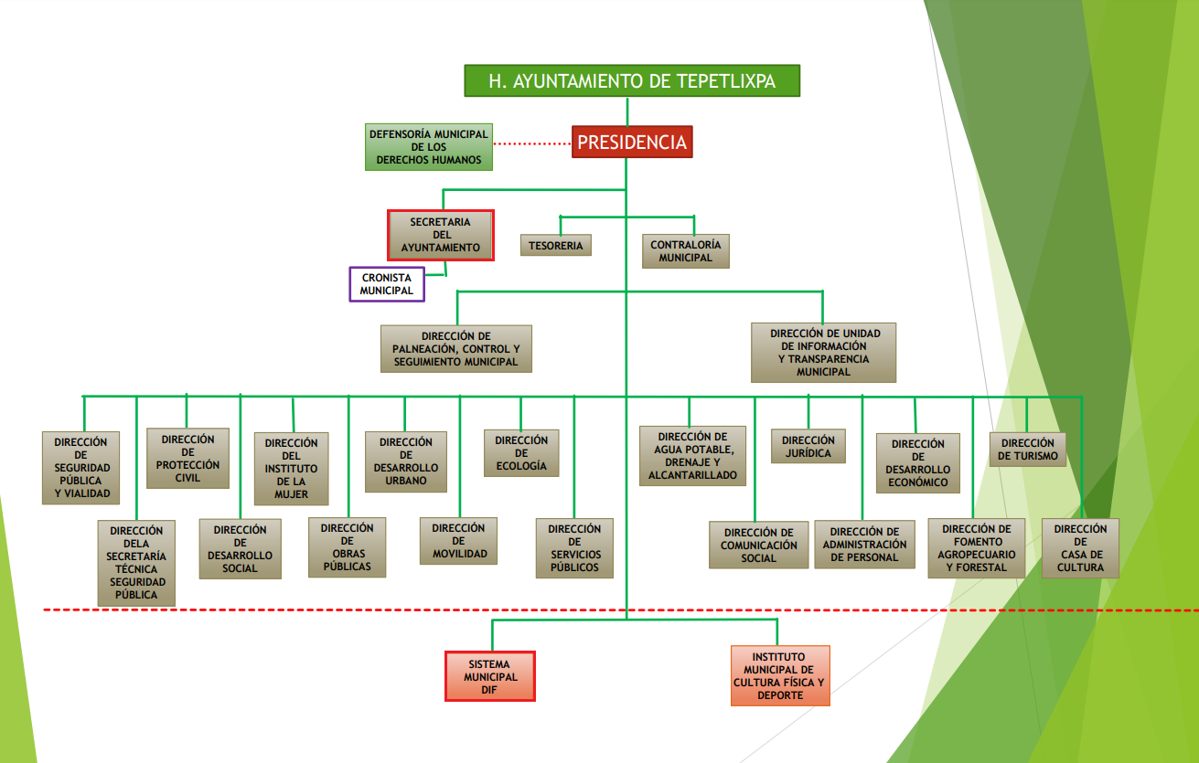

De lo expuesto con anterioridad, se desprende que El Sujeto Obligado se auxilia de diversas Direcciones, Coordinaciones, Jefaturas, Dependencias, Órganos autónomos y Órganos descentralizados para cumplir con sus fines y objetivos, resultando de nuestro interés la esfera competencial de la Secretaría del Ayuntamiento, así como del Sistema Municipal para el Desarrollo Integral de la Familia “DIF”.

Bajo tal tesitura, resultan de nuestro más amplio interés los artículos 11 y 12 de la Ley que Crea los Organismos Públicos Descentralizados de Asistencia Social, de Carácter Municipal, Denominados “Sistemas Municipales para el Desarrollo Integral de la Familia”; los numerales 48, fracción VI y 91 de la Ley Orgánica Municipal del Estado de México; así como el artículo 36, fracción VI, inciso a) del Bando Municipal de Tepetlixpa, porciones normativas que disponen a la literalidad lo siguiente:
LEY QUE CREA LOS ORGANISMOS PÚBLICOS DESCENTRALIZADOS DE ASISTENCIA SOCIAL, DE CARÁCTER MUNICIPAL, DENOMINADOS “SISTEMAS MUNICIPALES PARA EL DESARROLLO INTEGRAL DE LA FAMILIA”
“Artículo 11.- Serán Órganos Superiores de los Organismos:
I. La Junta de Gobierno;
II. La Presidencia; y
III. La Dirección.
Artículo 12.- El Órgano Superior de los Organismos será la Junta de Gobierno, la cual se integrará con un Presidente, un Secretario, un Tesorero y dos Vocales. Recayendo la Presidencia en la persona que al efecto nombre el C. Presidente Municipal, lo mismo el Secretario, que en todo caso será el Director, el Tesorero será la persona que designe el Presidente de la Junta de Gobierno y los Vocales serán dos funcionarios Municipales, cuya actividad se encuentre más relacionada con los objetivos de los Organismos.” [Sic]

LEY ORGÁNICA MUNICIPAL DEL ESTADO DE MÉXICO
“Artículo 48.- El presidente municipal tiene las siguientes atribuciones:
(…)
VI. Proponer al ayuntamiento los nombramientos de secretario, tesorero y titulares de las dependencias y organismos auxiliares de la administración pública municipal, favoreciendo para tal efecto el principio de igualdad y equidad de género;
(…)
Artículo 91.- La Secretaría del Ayuntamiento estará a cargo de un Secretario, el que, sin ser miembro del mismo, deberá ser nombrado por el propio Ayuntamiento a propuesta del Presidente Municipal como lo marca el artículo 31 de la presente ley.
Sus faltas temporales serán cubiertas por quien designe el Ayuntamiento y sus atribuciones son las siguientes:
- Asistir a las sesiones del ayuntamiento y levantar las actas correspondientes;
- Emitir los citatorios para la celebración de las sesiones de cabildo, convocadas legalmente;
- Dar cuenta en la primera sesión de cada mes, del número y contenido de los expedientes pasados a comisión, con mención de los que hayan sido resueltos y de los pendientes;
- Llevar y conservar los libros de actas de cabildo, obteniendo las firmas de los asistentes a las sesiones;
- Validar con su firma, los documentos oficiales emanados del ayuntamiento o de cualquiera de sus miembros;
- Tener a su cargo el archivo general del ayuntamiento;
- Controlar y distribuir la correspondencia oficial del ayuntamiento, dando cuenta diaria al presidente municipal para acordar su trámite;
- Publicar los reglamentos, circulares y demás disposiciones municipales de observancia general;
- Compilar leyes, decretos, reglamentos, periódicos oficiales del estado, circulares y órdenes relativas a los distintos sectores de la administración pública municipal;
- Expedir las constancias de vecindad, de identidad o de última residencia que soliciten los habitantes del municipio, en un plazo no mayor de 24 horas, así como las certificaciones y demás documentos públicos que legalmente procedan, o los que acuerde el ayuntamiento;
- Elaborar con la intervención del síndico el inventario general de los bienes muebles e inmuebles municipales, así como la integración del sistema de información inmobiliaria, que contemple los bienes del dominio público y privado, en un término que no exceda de un año contado a partir de la instalación del ayuntamiento y presentarlo al cabildo para su conocimiento y opinión.
En el caso de que el ayuntamiento adquiera por cualquier concepto bienes muebles o inmuebles durante su ejercicio, deberá realizar la actualización del inventario general de los bienes muebles e inmuebles y del sistema de información inmobiliaria en un plazo de ciento veinte días hábiles a partir de su adquisición y presentar un informe trimestral al cabildo para su conocimiento y opinión.
- Integrar un sistema de información que contenga datos de los aspectos socio-económicos básicos del municipio;
- Ser responsable de la publicación de la Gaceta Municipal, así como de las publicaciones en los estrados de los Ayuntamientos; y
- Las demás que le confieran esta Ley y disposiciones aplicables.” [Sic]

BANDO MUNICIPAL DE TEPETLIXPA
“ARTÍCULO 36.- La Administración Pública Centralizada es una forma de organización de la Administración Pública del Municipio, cuyos órganos auxilian al Ayuntamiento en el despacho de los asuntos municipales y están subordinados a la Presidencia Municipal. La Administración Pública Centralizada se integra por:
(…)
VI.- Órganos Administrativos Descentralizados:
a) Sistema Municipal para el Desarrollo Integral de la Familia (DIF).
(…)” [Sic]
Luego entonces, de una interpretación sistemática de la normatividad referida con antelación, se desprende que la esfera competencial del Presidente Municipal le constriñe a proponer al Ayuntamiento el nombramiento de diversos funcionarios municipales, favoreciendo los principios de igualdad y equidad de género, englobando los relativos a los titulares de las dependencias y organismos auxiliares. Asimismo, el Secretario del Ayuntamiento elabora, lleva y conserva los libros de actas de cabildo, soportes documentales que dan cuenta de la aprobación de diversos nombramientos. Finalmente, la estructura orgánica de los municipios invariablemente debe de prever un Sistema Municipal para el Desarrollo Integral de la Familia, siendo una de sus autoridades máxima el Presidente del Municipal DIF.
Por otra parte, las actas de cabildo estriban en el interés general y el alcance público, lo anterior con fundamento en los artículos 24, fracción XII y 94, fracción II, inciso b) de la Ley de Transparencia y Acceso a la Información Pública del Estado de México y Municipios, normatividad invocada cuyo contenido literal es el siguiente:
“Artículo 24. Para el cumplimiento de los objetivos de esta Ley, los sujetos obligados deberán cumplir con las siguientes obligaciones, según corresponda, de acuerdo a su naturaleza:
(…)
XII. Publicar y mantener actualizada la información relativa a las obligaciones generales de transparencia previstas en la presente Ley o determinadas así por el Instituto, y en general aquella que sea de interés público;
(…)
Artículo 94. Además de las obligaciones de transparencia común a que se refiere el Capítulo II de este Título, los sujetos obligados del Poder Ejecutivo Local y municipales, deberán poner a disposición del público y actualizar la siguiente información:
(…)
II. Adicionalmente en el caso de los municipios:
(…)
b) Las actas de sesiones de cabildo, los controles de asistencia de los integrantes del Ayuntamiento a las sesiones de cabildo y el sentido de votación de los miembros del cabildo sobre las iniciativas o acuerdos;
(…)” [Sic]

Robustecen lo anterior las siguientes imágenes ilustrativas correspondientes a la tabla de aplicabilidad del Sujeto Obligado, misma que puede ser consultada en la siguiente dirección electrónica:
https://www.infoem.org.mx/es/contenido/transparencia/directorio-de-sujetos-obligados


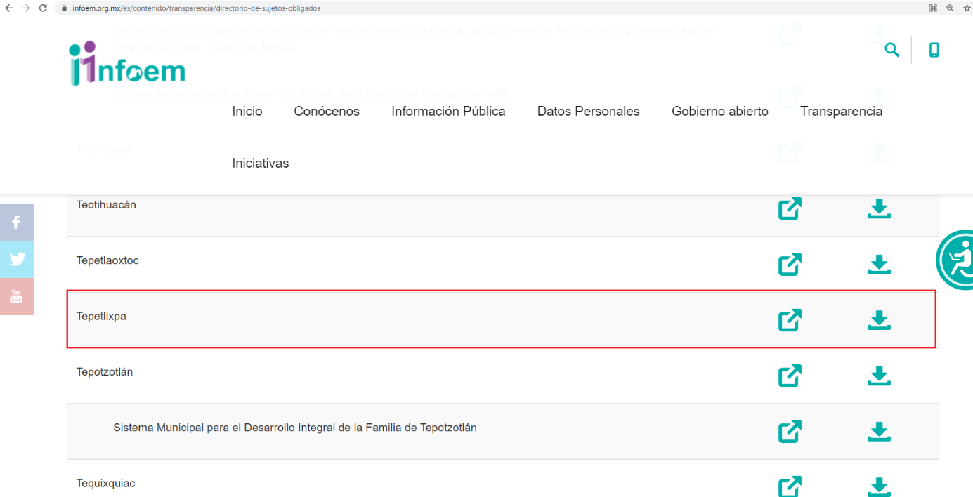
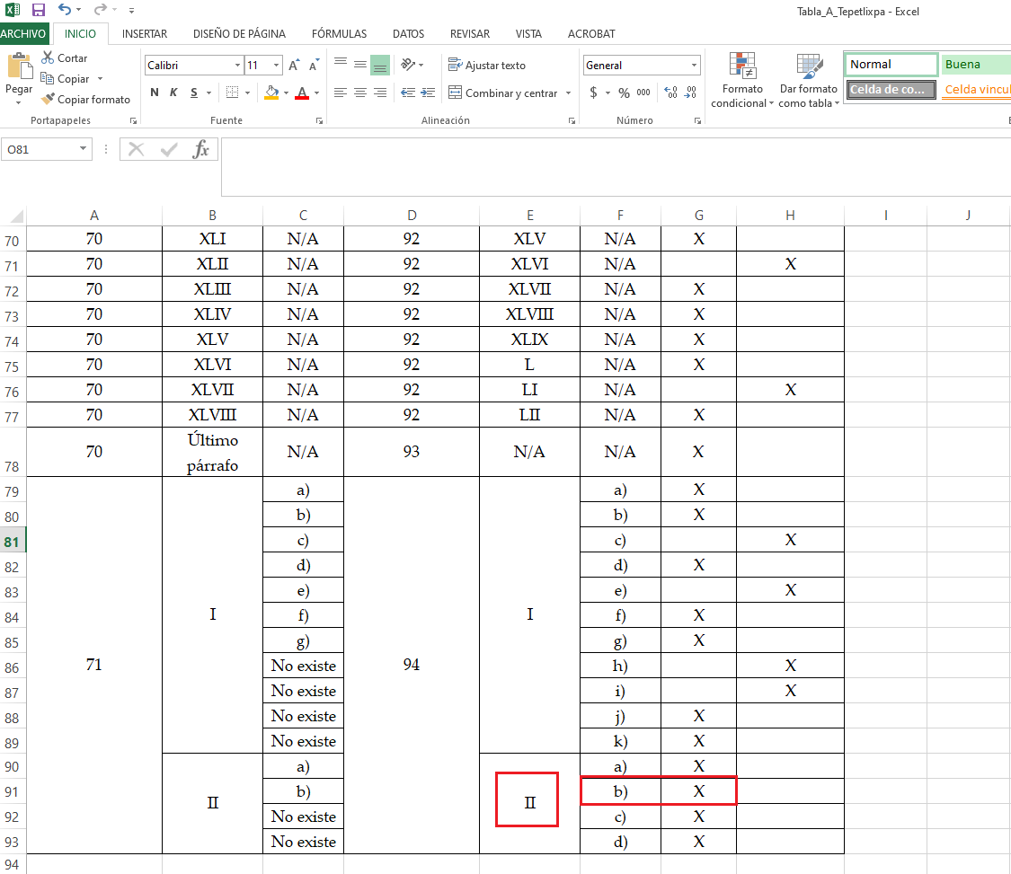
Con base en lo anteriormente expuesto, resulta inconcuso que la información que resulta de interés al particular es susceptible de ser generada, poseída y administrada por El Sujeto Obligado, asimismo, ésta estriba en el interés general y el alcance particular.
Una vez sentado lo anterior, como se mencionó en el antecedente segundo El Sujeto Obligado rindió su respuesta en fecha seis de octubre de dos mil veintiuno, señalando para tal efecto lo siguiente:
“En respuesta a la solicitud recibida, nos permitimos hacer de su conocimiento que con fundamento en el artículo 53, Fracciones: II, V y VI de la Ley de Transparencia y Acceso a la Información Pública del Estado de México y Municipios, le contestamos que:
RECIBA CON EL PRESENTE UN CORDIAL SALUDO, AL TIEMPO DOY RESPUESTA A LA PETICION QUE REALIZO RESPECTO A QUE SI HUBO MODIFICACION EN EL NOMBRAMIENTO EXPEDIDO A LA PRESIDENTA DEL DIF MUNICIPAL DE TEPETLIXPA. LA RESPUESTA ES SI. SI SE REALIZO LA MODIFICACION DEL NOMBRAMIENTO. DICHA MODIFICACION SE ENCUENTRA ACENTADO EN EL CABILDO ORDINARIO No. 125, LLEVADO A CABO EL DIA 12 DE AGOSTO DEL 2021 EL OBJETIVO PRINCIPAL ES LA MODIFICACION DEL NOMBRAMIENTO PARA REGULARIZAR ALGUNOS TEMAS DE MANERA ADMINISTRATIVA; POR LO CUAL CAMBIO A: C. EDITH AMPARO MARTINEZ TOLEDANO, PRESIDENTA HONORIFICA DEL SISTEMA MUNICIPAL DE DESARROLLO INTEGRAL DE LA FAMILIA TEPETLIXPA” [Sic]

Inconforme con la respuesta del Sujeto Obligado, El Recurrente interpuso recurso de revisión en fecha trece de octubre, admitiéndose el catorce de octubre, ambos de dos mil veintiuno. Señalando como razones o motivos de inconformidad:
“EL SUJETO OBLIGADO NO ENTREGO LA INFORMACION CARECIENDO DE LOS ELEMENTOS ESCENCIALES, ES DECIR LA CAUSA, EL FUNDAMENTO JURIDICO Y LA MOTIVACION, YA QUE SOLO MENCIONA QUE POR CAUSAS ADMINISTARIVAS, SIN ACLARARA LO ANTES MENCIONADO, YA QUE TODO PUNTO DE CABILDO DEBE SER CONGRUENTE, RAZONADO Y MOTIVADO, ESTO EN TERMINOS DEL ARTICULO 29 DE LA LEY ORGANICA MUNICIPAL DEL ESTADO DE MEXICO, YA QUE AL NO MOTIVAR Y TENER UN SUSTENTO JURIDICO SE ESTARIA VIOLENTANDO DICHO ORDENAMIENTO. Y POR LO TANTO, CON ELLO NO SE ENTREGA LA INFORMACION SOLICITADA, DONDE CARECE DE LOS ELEMENTOS ESCENCIALES.” [Sic]

Es decir, los motivos de inconformidad esgrimidos por la particular se encuentran encauzados a resaltar la actualización de la causal de procedencia inmersa en el numeral 179, fracción I de la Ley de Transparencia y Acceso a la Información Pública del Estado de México y Municipios, porción normativa que dispone a la literalidad lo siguiente:
“Artículo 179. El recurso de revisión es un medio de protección que la Ley otorga a los particulares, para hacer valer su derecho de acceso a la información pública, y procederá en contra de las siguientes causas:
I. La negativa a la información solicitada;
(…)” [Sic]

Por otra parte, como fue mencionado en el antecedente quinto, El Sujeto Obligado fue omiso en rendir su informe justificado. De aquí que deba arribarse a las siguientes consideraciones:
- A través del derecho de acceso a la información pública fueron requeridas las Actas de cabildo donde consten los cambios de nombramiento del Presidente (a) del Sistema DIF Municipal, del periodo comprendido del uno de febrero de dos mil diecinueve al treinta y uno de agosto de dos mil veintiuno. Requerimiento delimitado en estricta observancia al principio de suplencia de la queja, en virtud de que el particular no señaló documento en específico, ni delimitó de forma precisa la temporalidad.
- De una interpretación sistemática a los artículos 11 y 12 de la Ley que Crea los Organismos Públicos Descentralizados de Asistencia Social, de Carácter Municipal, Denominados “Sistemas Municipales para el Desarrollo Integral de la Familia”; los numerales 48, fracción VI y 91 de la Ley Orgánica Municipal del Estado de México; así como el artículo 36, fracción VI, inciso a) del Bando Municipal de Tepetlixpa, se desprende que el Secretario del Ayuntamiento funge como el sujeto habilitado competente para atender la solicitud de información.
- Mediante respuesta, El Sujeto Obligado se limitó a señalar lo siguiente:
- Que si se realizó una modificación del nombramiento del Presidente del Sistema Municipal DIF.
- Que la modificación del nombramiento obedeció a la regularización de diversos temas de carácter administrativo.
- Que dicha modificación se encuentra asentada en el Acta de Cabildo correspondiente a la Centésima Vigésima Quinta Sesión Ordinaria, celebrada el doce de agosto de dos mil veintiuno. No obstante dicha Acta de Cabildo no fue remitida.
- En contraste, en etapa de manifestaciones, El Sujeto Obligado fue omiso en rendir su informe justificado.

Con base en lo anteriormente expuesto, resulta procedente ordenar una búsqueda exhaustiva y razonable, a efecto de entregar, en versión pública de ser procedente, la siguiente información:
- Acta de Cabildo correspondiente a la Centésima Vigésima Quinta Sesión Ordinaria, celebrada el doce de agosto de dos mil veintiuno.

Versión Pública
No pasa desapercibido que la información podría contener información susceptible de clasificar, por lo cual, dicha información debe ser clasificada para no vulnerar un derecho intangible. Aunado a que de ser en caso de contar con otra información consistente en datos personales, deberá generarse una versión pública, tal excepción a la publicidad, atiende a la coexistencia de datos públicos e información que tenga el carácter de confidencial (datos personales) o reservada, por lo que debe privilegiarse el acceso a la información bajo el principio de máxima divulgación, empero sin violar el derecho a la protección de datos personales, cuyo fundamento legal aplicable se encuentra inmerso en los numerales de la Ley de la materia, que a la letra esgrimen:
“Artículo 3. Para los efectos de la presente Ley se entenderá por:
(…)
IX. Datos personales: La información concerniente a una persona, identificada o identificable según lo dispuesto por la Ley de Protección de Datos Personales del Estado de México;
(…)
XLV. Versión pública: Documento en el que se elimine, suprime o borra la información clasificada como reservada o confidencial para permitir su acceso.
Artículo 122. La clasificación es el proceso mediante el cual el sujeto obligado determina que la información en su poder actualiza alguno de los supuestos de reserva o confidencialidad, de conformidad con lo dispuesto en el presente título.
[…]
Artículo 132. La clasificación de la información se llevará a cabo en el momento en que:
[…]
II. Se determine mediante resolución de autoridad competente; o
(…)
Artículo 137. Cuando un mismo medio, impreso o electrónico, contenga información pública y reservada o confidencial, la Unidad de Transparencia para efectos de atender una solicitud de información, deberán elaborar una versión pública en la que se testen las partes o secciones clasificadas, indicando su contenido de manera genérica y fundando y motivando su clasificación.” [Sic]
Verbigracia, previo a poner a disposición la información correspondiente debe considerarse que tiene carácter de confidencial el Registro Federal de Contribuyentes (RFC) que no sean de proveedores, cuenta bancaria, la Clave Única de Registro de Población (CURP), domicilio particular, teléfono particular, el nombre de las personas físicas que no tengan la calidad de servidor público o aquellos que no reciban recursos públicos, entre otros considerados como datos personales en términos de la normatividad aplicable.
En cuanto al Registro Federal de Contribuyentes de las personas físicas constituye un dato personal, ya que para su obtención es necesario acreditar ante la autoridad fiscal previamente la identidad de la persona, su fecha de nacimiento, entre otros aspectos.
Ahora bien, las personas físicas tramitan su inscripción en el registro con el propósito de realizar —mediante esa clave de identificación— operaciones o actividades de naturaleza fiscal, la cual, les permite hacer identificable respecto de una situación fiscal determinada.
Lo anterior es compartido por el ahora Instituto Nacional de Transparencia, Acceso a la Información y Protección de Datos Personales (INAI), conforme al criterio 19/17, el cual es del tenor literal siguiente:
“REGISTRO FEDERAL DE CONTRIBUYENTES (RFC) DE PERSONAS FÍSICAS.
El RFC es una clave de carácter fiscal, única e irrepetible, que permite identificar al titular, su edad y fecha de nacimiento, por lo que es un dato personal de carácter confidencial.
Resoluciones:
RRA 0189/17. Morena. 08 de febrero de 2017. Por unanimidad. Comisionado Ponente Joel Salas Suárez.
RRA 0677/17. Universidad Nacional Autónoma de México. 08 de marzo de 2017. Por unanimidad. Comisionado Ponente Rosendoevgueni Monterrey Chepov.
RRA 1564/17. Tribunal Electoral del Poder Judicial de la Federación. 26 de abril de 2017. Por unanimidad. Comisionado Ponente Oscar Mauricio Guerra Ford.” [Sic]

Así, el RFC se vincula al nombre de su titular, permite identificar la edad de la persona, su fecha de nacimiento, así como su homoclave, la cual es única e irrepetible y determina justamente la identificación de dicha persona para efectos fiscales, por lo éste constituye un dato personal que concierne a una persona física identificada e identificable.
En cuanto a la Clave Única de Registro de Población (CURP) en virtud de que éste se integra por datos personales que únicamente le conciernen a un particular como son su fecha de nacimiento, su nombre, sus apellidos y su lugar de nacimiento; información que permite distinguirlo del resto de los habitantes, se considera que es de carácter confidencial.
Argumento que es compartido por el Instituto Nacional de Transparencia, Acceso a la Información y Protección de Datos Personales, conforme al criterio número 18/17 el cual refiere:
“CLAVE ÚNICA DE REGISTRO DE POBLACIÓN (CURP).
La Clave Única de Registro de Población se integra por datos personales que sólo conciernen al particular titular de la misma, como lo son su nombre, apellidos, fecha de nacimiento, lugar de nacimiento y sexo. Dichos datos, constituyen información que distingue plenamente a una persona física del resto de los habitantes del país, por lo que la CURP está considerada como información confidencial”.
Resoluciones:
RRA 3995/16. Secretaría de la Defensa Nacional. 1 de febrero de 2017. Por unanimidad. Comisionado Ponente Rosendoevgueni Monterrey Chepov.
RRA 0937/17. Senado de la República. 15 de marzo de 2017. Por unanimidad. Comisionada Ponente Ximena Puente de la Mora.
RRA 0478/17. Secretaría de Relaciones Exteriores. 26 de abril de 2017. Por unanimidad. Comisionada Ponente Areli Cano Guadiana.” [Sic]

Lo anterior, sólo en caso de advertir información susceptible de clasificar, por ende, resulta necesario que el Comité de Transparencia del Sujeto Obligado emita el Acuerdo de Clasificación correspondiente que sustente la versión pública, el cual deberá cumplir cabalmente las formalidades previstas en el artículo 137 de la Ley de Transparencia y Acceso a la Información Pública del Estado de México y Municipios, así como los numerales aplicables de los LINEAMIENTOS GENERALES EN MATERIA DE CLASIFICACIÓN Y DESCLASIFICACIÓN DE LA INFORMACIÓN, ASÍ COMO PARA LA ELABORACIÓN DE VERSIONES PÚBLICAS, publicados en el Diario Oficial de la Federación en fecha quince de abril de dos mil dieciséis, mediante Acuerdo del Consejo Nacional del Sistema Nacional de Transparencia, Acceso a la Información Pública y Protección de Datos Personales.

En mérito de lo expuesto en líneas anteriores, resultan parcialmente fundados los motivos de inconformidad vertidos por El Recurrente, por ello con fundamento en el artículo 186 fracción III de la Ley de Transparencia y Acceso a la Información Pública del Estado de México y Municipios, se MODIFICA la respuesta a la solicitud de información 00229/TEPETLIX/IP/2021, que ha sido materia del presente fallo.
Por lo antes expuesto y fundado es de resolverse y,

SE RESUELVE
PRIMERO. Se MODIFICA la respuesta entregada por EL SUJETO OBLIGADO, a la solicitud de información número 00229/TEPETLIX/IP/2021, por resultar parcialmente fundados los motivos de inconformidad que arguye EL RECURRENTE, en términos del Considerando CUARTO de la presente resolución.

SEGUNDO. Se ORDENA al SUJETO OBLIGADO realizar una búsqueda exhaustiva y razonable a fin de entregar al RECURRENTE, a través del Sistema de Acceso a la Información Mexiquense (SAIMEX), en versión pública de ser procedente, de lo siguiente:
- Acta de Cabildo correspondiente a la Centésima Vigésima Quinta Sesión Ordinaria, celebrada el doce de agosto de dos mil veintiuno.
Para la entrega en versión pública deberá emitir el Acuerdo del Comité de Transparencia en términos de los artículos 49, fracción VIII y 132 fracción II de la Ley de Transparencia y Acceso a la Información Pública del Estado de México y Municipios, en el que funde y motive las razones sobre los datos que se supriman o eliminen y se ponga a disposición de la recurrente.

TERCERO. Notifíquese al Titular de la Unidad de Transparencia del SUJETO OBLIGADO, para que conforme al artículo 186 último párrafo, 189 segundo párrafo y 194 de la Ley de Transparencia y Acceso a la Información Pública del Estado de México y Municipios; dé cumplimiento a lo ordenado dentro del plazo de diez días hábiles, debiendo informar a este Instituto en un plazo de tres días hábiles siguientes sobre el cumplimiento dado a la presente resolución.

CUARTO. De conformidad con el artículo 198 de la Ley de Transparencia y Acceso a la Información Pública del Estado de México y Municipios, de considerarlo procedente, el Sujeto Obligado de manera fundada y motivada, podrá solicitar una ampliación de plazo para el cumplimiento de la presente resolución.

QUINTO. NOTIFÍQUESE la presente resolución al RECURRENTE vía Sistema de Acceso a la Información Mexiquense (SAIMEX), y hágase de su conocimiento que, de conformidad con lo establecido en el artículo 196, de la Ley de Transparencia y Acceso a la Información Pública del Estado de México y Municipios, podrá promover el Juicio de Amparo en los términos de las leyes aplicables.

ASÍ LO ACORDÓ, POR UNANIMIDAD DE VOTOS, EL PLENO DEL INSTITUTO DE TRANSPARENCIA, ACCESO A LA INFORMACIÓN PÚBLICA Y PROTECCIÓN DE DATOS PERSONALES DEL ESTADO DE MÉXICO Y MUNICIPIOS, CONFORMADO POR LOS COMISIONADOS JOSÉ MARTÍNEZ VILCHIS, MARÍA DEL ROSARIO MEJÍA AYALA, SHARON CRISTINA MORALES MARTÍNEZ, LUIS GUSTAVO PARRA NORIEGA Y GUADALUPE RAMÍREZ PEÑA; EN LA CUADRAGÉSIMA PRIMERA SESIÓN ORDINARIA CELEBRADA EL DIECIOCHO DE NOVIEMBRE DE DOS MIL VEINTIUNO, ANTE EL SECRETARIO TÉCNICO DEL PLENO, ALEXIS TAPIA RAMÍREZ.
CCR/JCMA

IMPROCEDENCIA Y SOBRESEIMIENTO EN EL JUICIO DE AMPARO. LAS CAUSAS PREVISTAS EN LOS ARTÍCULOS 73 Y 74 DE LA LEY DE LA MATERIA, RESPECTIVAMENTE, NO SON INCOMPATIBLES CON EL ARTÍCULO 25.1 DE LA CONVENCIÓN AMERICANA SOBRE DERECHOS HUMANOS. Del examen de compatibilidad de los artículos 73 y 74 de la Ley de Amparo con el artículo 25.1 de la Convención Americana sobre Derechos Humanos no se advierte que el derecho interno desatienda los estándares que pretenden proteger los derechos humanos en dicho tratado, por regular causas de improcedencia y sobreseimiento que impiden abordar el estudio de fondo del asunto en el juicio de amparo, en virtud de que el propósito de condicionar el acceso a los tribunales para evitar un sobrecargo de casos sin mérito, es en sí legítimo, por lo que esa compatibilidad, en cuanto a los requisitos para la admisibilidad de los recursos dependerá, en principio, de los siguientes criterios: no pueden ser irracionales ni de tal naturaleza que despojen al derecho de su esencia, ni discriminatorios y, en el caso, la razonabilidad de esas causas se justifica por la viabilidad de que una eventual sentencia concesoria tenga un ámbito de protección concreto y no entre en conflicto con el orden jurídico, no son de tal naturaleza que despojen al derecho de su esencia ni tampoco son discriminatorias, pues no existe alguna condicionante para su aplicabilidad, en función de cuestiones personales o particulares del quejoso. Por tanto, las indicadas causas de improcedencia y sobreseimiento no son incompatibles con el citado precepto 25.1, pues no impiden decidir sencilla, rápida y efectivamente sobre los derechos fundamentales reclamados como violados dentro del juicio de garantías.

